Enlève
Pre-braille | Manipulation
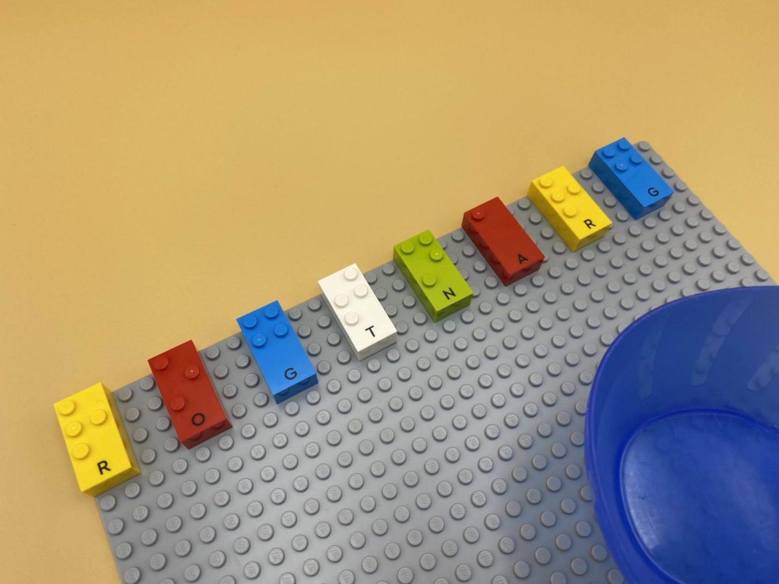 | 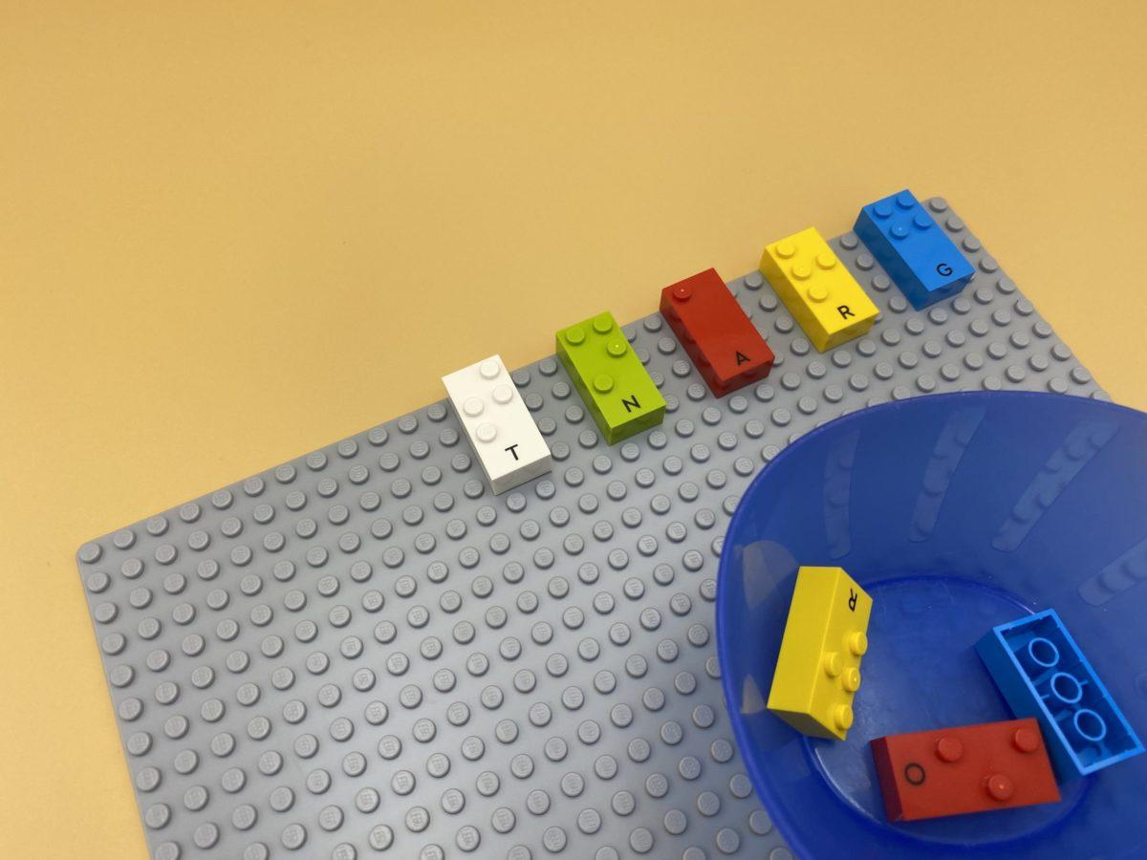 | 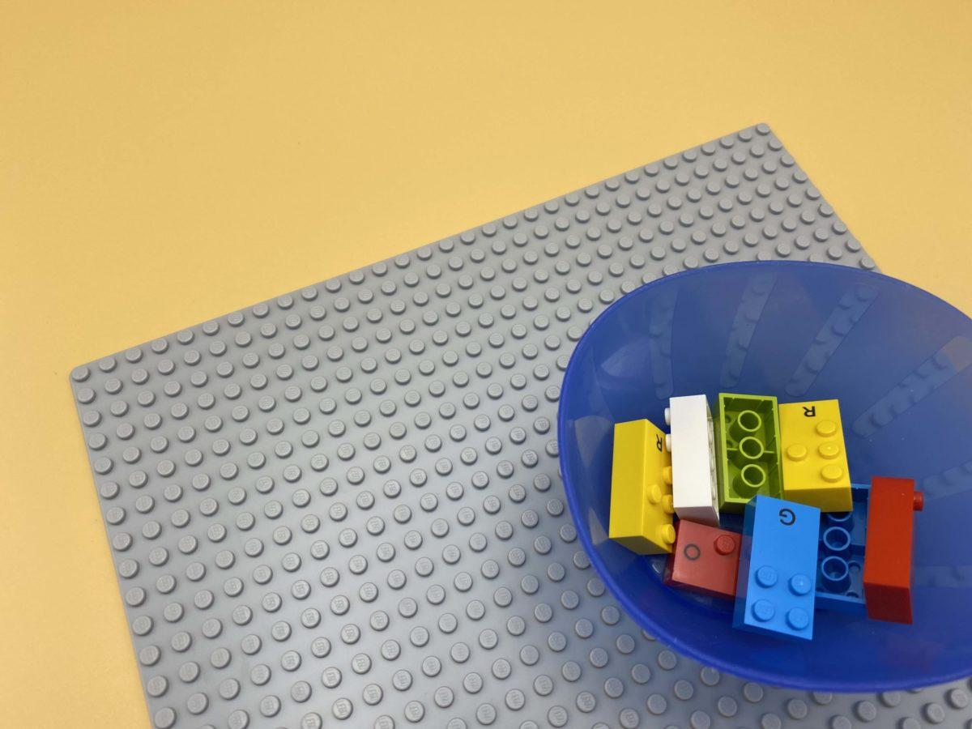

Exercice de manipulation simple : apprendre à retirer des briques d'une plaque; comprendre les règles et suivre les instructions.

5 min 1 participant(s)

Jouons !
- Explore la plaque.
- Retire les briques de la plaque et place-les dans le bol.

Préparation
- 1 plaque
- 8 briques choisies au hasard
Placer les 8 briques verticales en ligne horizontale, sur la plaque de base, en commençant par le coin supérieur gauche. Laisser 2 espaces entre chaque brique.

Pour bien réussir
- Demander : « Comment peut-on rendre cette activité plus amusante ? »
- Demander : « Peux-tu m’expliquer comment tu as réussi à retirer les briques ? ».
- Demander : « Comment peux-tu être sûr qu’il ne reste plus de briques ? »

Variations possibles
- Modifier la taille de la plaque.
- Placer les briques au hasard sur toute la plaque.
- Modifier le nombre de briques.
- Enlever la première brique avec la main droite, la seconde avec la main gauche…

Les enfants vont développer ces compétences holistiques

Créatif
- S’engager spontanément dans une exploration libre puis guidée de différents outils et de différents médias

Physique
- Découvrir « l’organisation spatiale d’une page » : prendre des points de référence dans la page, se repérer sur une page (aller de gauche à droite et maintenir l’alignement), utiliser un vocabulaire approprié : haut et bas, gauche et droite…
- Développer la prise et le lâcher

Emotionnel
- Comprendre les règles

Le saviez-vous ?
- Prendre l’habitude d’explorer la plaque de gauche à droite, de haut en bas, facilite l’acquisition des directions de lecture et d’écriture.
- Afin que les jeunes enfants puissent progresser, les pratiques d’apprentissage doivent correspondre à leurs compétences et les inciter à aller plus loin.

